平鎮市忠貞國小104學年度上學期國語複習卷 【第五課到統整活動二】
二年 班 座號： 姓名：

一、寫國字或注音：每格1分，共15分
１( 問 )( 掉 ) ( 掉 )妹妹用「彩」色「比」畫出美麗的「晚」霞。
２( 問 )( 掉 ) ( 掉 ) 「美」年的中秋「結」，我們社區都會在中庭舉辦「熱」鬧的烤肉活動。
３( 問 )( 掉 ) ( 掉 )伯「母」喜歡在「黃」「昏」時到花園幫小樹澆水。
４( 問 )( 掉 ) ( 掉 )雨停了，姊姊將「撐」開的「傘」收起來，快「布」走回家。
５( 問 )( 掉 ) ( 問 )這家工廠排放的「黑」「菸」汙「染」了這裡的環境。

二、改錯字：每格2分，共10分
１（ ）我很新賞她總是這麼有禮貌。
２( 問 ) 今天早上我喝了兩杯果枝。
３( 問 ) 放在桌上的印張是誰的？
４( 問 ) 我在字典裡茶不到這個字。
５( 問) 明偵探柯南是我最喜歡的卡通人物。
三、寫出字的部首並造詞：每題３分，共1５分
１亮：（ ）部—（ ）
２散：（ ）部—（ ）
３合：（ ）部—（ ）
４領：（ ）部—（ ）
５食：（ ）部—（ ）
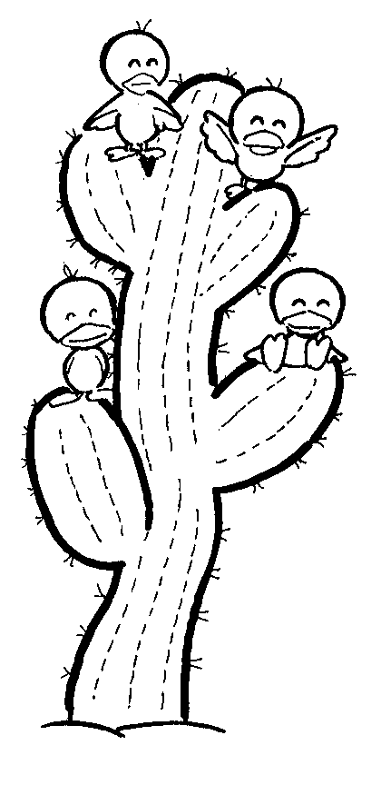
四、選擇題：每題2分，共１８分
背面還有題目喔！
１( 問 )「天空愛畫畫」「神奇的本領」「樹林裡的秘密」這幾課，都是在描述什麼樣的主題呢？
①幸福的大家庭 ②奇妙的大自然
③快樂的好朋友
２( 問 ) 「樹林裡的秘密」這課是什麼文體？①詩歌 ②記敘文 ③應用文
３( 問 )在「天空愛畫畫」一文中，只要抬頭就能看見誰的畫作？ ①鴿子 ②氣球 ③飛機 ④天空。
４( 問 )下面哪一個成語使用不正確？ ①花園裡的花開得「五顏六色」，真是美麗②大學生的生活真是「五顏六色」③大賣場裡的商品「五花八門」④運動會場上布置了「五顏六色」的小旗子，真是熱鬧。
５( 問 ) 用注音符號查字時，小華要查「奶」字，當他翻開「字音索引目次」時，要先找到哪個注音的頁次？
①ㄋ ②ㄞ ③ㄉ ④ㄕ
６( 問 ) 「你想找到枯葉蝶，□□要張大眼睛，□□仔細的找。」□中的語詞分別應填入 ○不只／不要○不只／還要○原來／就是○只要／就能。

７( 問 )下面哪一個字的筆畫數和其他三個不一樣？ ○從○細○密○晴。
８( 問 )當心中有問題，想發問時，所使用的標點符號是○， ○！ ○？ ○；
９( 問 ) 在小白和小灰一文中，作者用了什麼方式，讓文章變得生動活潑？①運用大量的對話 ②重複相同的句型 ③安排誇張的情節 ④提供真實的圖片
五、圈出正確的答案：每格2分，共８分
\S\do 0(１１\S\do 0(１\S\do 0(１夏天時，（火熱／灰黑）的太陽讓人不停流汗。
\S\do 0(２２\S\do 0(２\S\do 0(２章魚遇到敵人時，就趕快噴出（樹枝／墨汁），然後趁機逃跑。
\S\do 0(３３\S\do 0(３\S\do 0(３海裡的水母（一開一合／一閃一閃）的移動。
\S\do 0(４４\S\do 0(４\S\do 0(４爸爸生病了，媽媽很（緊急／著急）。
六、句型練習：每格2分，共１８分
１（大海裡），怎麼會有（黑黑的）（煙）？
↓（ ），怎麼會有（ ）的（ ）？
２我發現（一根）會（走動）的（小樹枝）。
↓我發現（ ）會（ ）
的（ ）。
３（天空）是個（畫家），最愛（畫畫）。
↓（ ）是個（ ），
最愛（ ）。
七、回答問題：１．２題每題２分，第３題３分，共７分
１、寫出一種你曾經看過的大自然變化：
（ ）
２、你覺得昆蟲為什麼要偽裝？
（ ）
３、請寫出一種大海裡的動物和牠的一項本領？( ）
八、閱讀測驗：每題３分，共９分
【化裝舞會】 王洛夫
樹林裡的小昆蟲最喜歡開化裝舞會了，你得張大眼睛，才知道有誰來參加舞會。
樹枝跳舞真好看，那是竹節蟲化裝的，一節一節的身體真奇妙。沒有風，卻忽然有片枯葉輕輕飄了起來，那是枯葉蝶在滿地的黃葉上飛舞。啊！怎麼有一條綠色的小蛇混進來了？原來是調皮的毛毛蟲帶著假眼面具，裝成蛇在嚇人。
不知道樹林裡還有哪些化裝的小昆蟲？也許牠們也正張大眼睛在看著我們呢！
１( 問 )文章中的小蛇其實是什麼？
真正的蛇 毛毛蟲 枯葉蝶。
２( 問 )竹節蟲移動的樣子像什麼？
像樹枝跳舞 像樹葉在飛 像花朵
３( 問 )從「有片枯葉輕輕飄了起來，那是枯葉蝶在滿地的黃葉上飛舞」，可以知道枯葉蝶是綠色 紅色 黃色。

